Visual Studio Code
Гневнов А.Е.
Адаменко С.С.
Общая характеристика
Visual Studio Code (VS Code) — это бесплатный редактор кода, разработанный и поддерживаемый Microsoft. Он предлагает широкий спектр функций и поддержку различных языков программирования и технологий. VS Code является популярным выбором среди разработчиков благодаря своей простоте использования и мощным возможностям.
Функции
- Создание проекта: VS Code позволяет легко создавать новые проекты с помощью различных шаблонов и инструментов. Вы можете выбрать тип проекта, язык программирования и другие параметры, и VS Code автоматически создаст все необходимые файлы и папки.

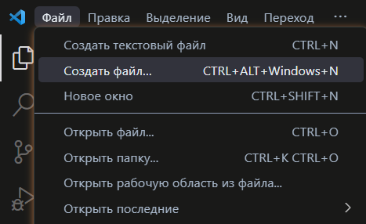
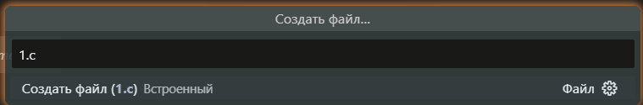

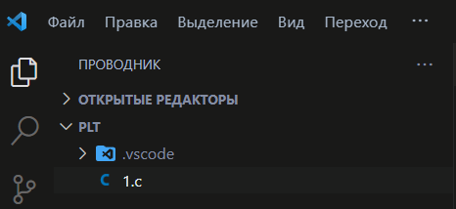

- Кодирование: VS Code управляет интерфейсом ввода строки символов в буфер пользователем и чтения-записи блоков байтов в файловой системе. При сохранении файла в VS Code используется кодирование текста для определения того, какие байты получит каждый символ. По умолчанию используется UTF-8. Кодировку можно изменить при помощи настройки Files: Encoding в параметрах, и настроить для каждого языка отдельно.

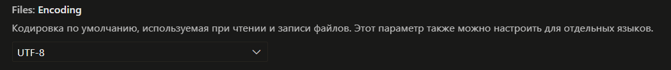

- Форматирование кода: VS Code имеет встроенные инструменты для автоматического форматирования кода. Это включает в себя автоматическое выравнивание кода, удаление лишних пробелов и многое другое. Комбинации для форматирования: «Shift+Alt+F» (действует на весь код в текущем файле), либо с помощью комбинации клавиш «Ctrl+K /Ctrl+F» (действует только на код, входящий в текущее выделение)

- Отладка, запуск: VS Code предоставляет мощные инструменты для отладки кода. Вы можете устанавливать точки остановки, просматривать значения переменных во время выполнения, выполнять код пошагово и т.д. Для запуска откладки используется горячая клавиша «f5». Для запуска кода используется комбинация «Ctrl + Alt + N». Либо откладку и запуск кода можно начать с контекстного меню.

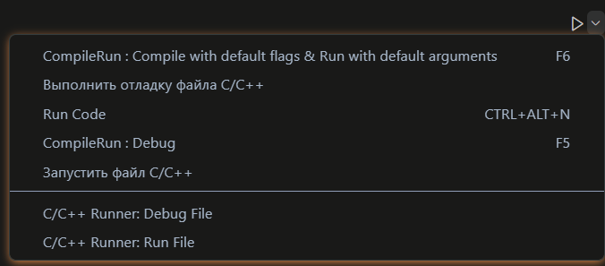

- Компиляция: для компиляции кода в VS Code необходимо установить соответствующее расширение для языка программирования, который вы собираетесь использовать.

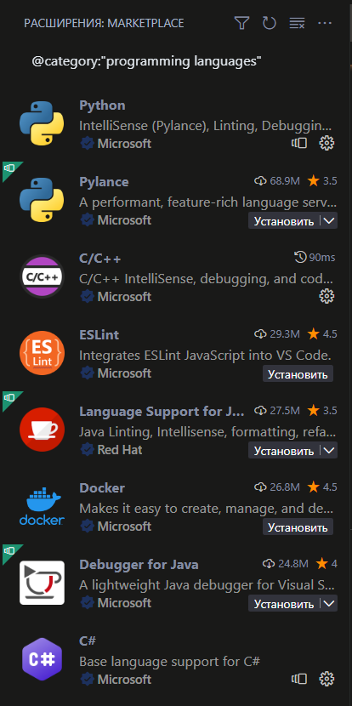

- Публикация в репозитории: VS Code имеет встроенную поддержку Git. Для публикации нужно перейти в систему управления версиями (Ctrl+Shift+G), опубликовать в GitHub.

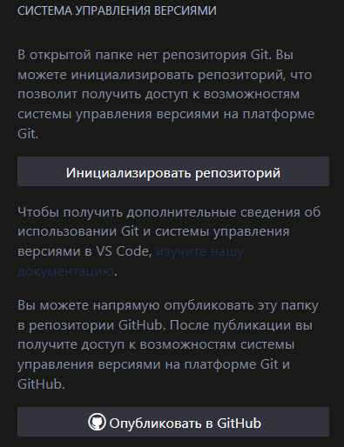

- Расширения: VS Code – это набор инструментов для расширения возможностей редактора кода и упрощения работы с ним. Они могут дополнять код новыми функциями и улучшать его производительность. Существует множество расширенных возможностей, которые можно использовать для улучшения работы с кодом кода: автодополнение, форматирование, отладка, автоматическое форматирование кода и много другого.
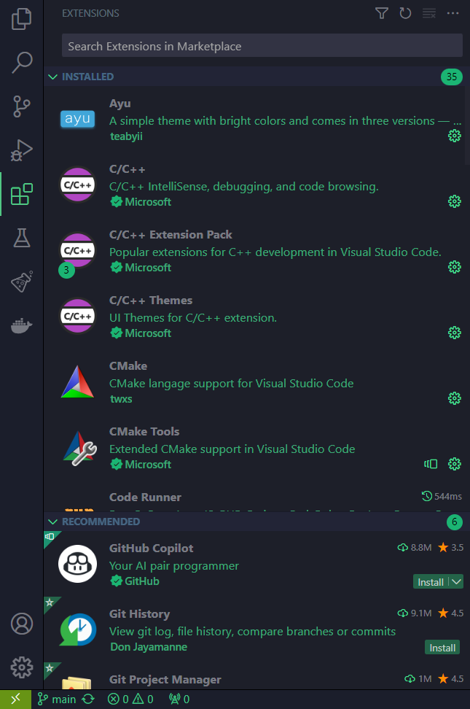

Необходимое программное и аппаратное обеспечение
Что касается требований к программному и аппаратному обеспечению, VS Code совместим с большинством современных операционных систем. Для Windows требуется версия 7, 8 или 10, для macOS, а для Linux - поддерживаются различные дистрибутивы, включая Debian, Ubuntu, Red Hat, Fedora, и другие.
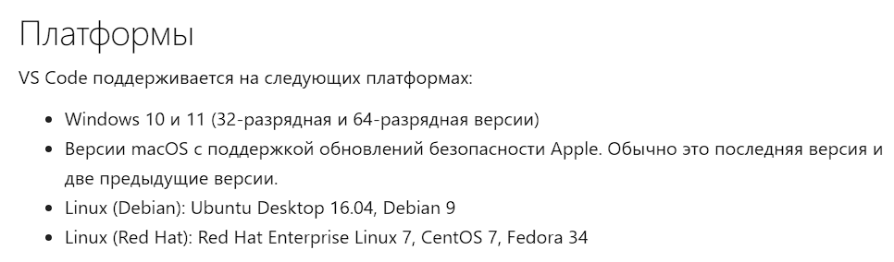

Важно отметить, что VS Code не требует мощного оборудования для работы. Он может запускаться на компьютерах с процессором 1.6 ГГц или более быстрым и 1 ГБ оперативной памяти или больше. Это делает его доступным для широкого круга разработчиков.
